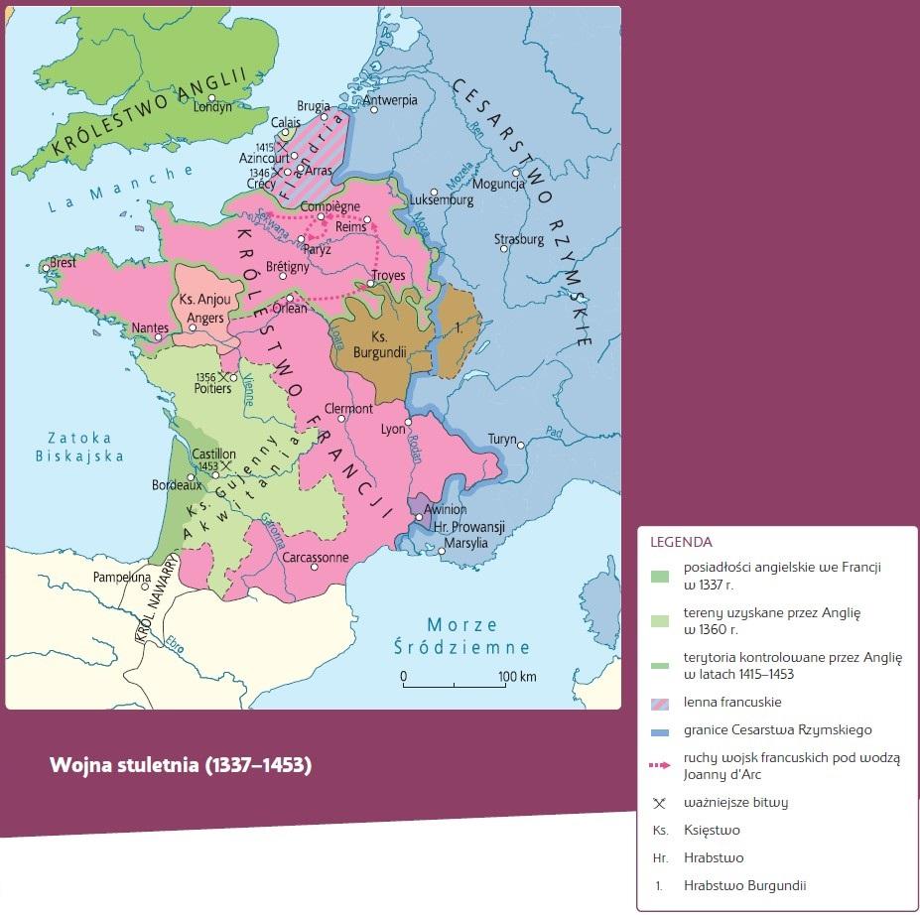

Praca z mapą
1. Wymień posiadłości angielskie we Francji przed wybuchem wojny stuletniej.
2. Wskaż posiadłości angielskie we Francji w pierwszej
połowie XV w.
3. Podaj nazwę miasta wyzwolonego przez Joannę d’Arc.
4. Zakreśl miasto, które stało się symbolem wielkiej schizmy zachodniej.
5. Odszukaj na mapie miejsca bitew z okresu wojny stuletniej i jedną linią podkreśl nazwy miejsc bitew zwycięskich dla Francji, a podwójną linią – zwycięskich dla Anglii.
6. Wskaż region Francji, który pozostał sporny między Francją i Anglią po wojnie stuletniej.
7. Podkreśl nazwę państwa, w którym w drugiej połowie XV w. toczyła się wojna dwóch róż.

